Департамент образования администрации города Липецка
Муниципальное автономное учреждение дополнительного образования
Дом творчества «Октябрьский» города Липецка

Сценарий
спортивно-театрализованного праздника

"Егорий храбрый"

Номинация: «Сценарий воспитательного мероприятия, праздника»
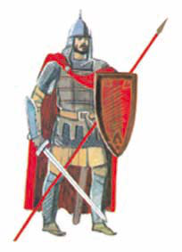

Возраст: 5 -7 лет

Автор:
Е.А. Бодрых
педагогом доп. образования

Липецк - 2020
Аннотация:
Сценарий спортивно-театрализованного праздника «Егорий Храбрый», является авторской работой педагога дополнительного образования высшей квалификационной категории Бодрых Елены Алексеевны, направленной на формирование гражданско-патриотического воспитания обучающихся дошкольного возраста, посредством совместной детско-родительской деятельности. В сценарий вошли хореографические, физкультурно-спортивные, акробатические номера, переплетающиеся с театрализованным действом сказочно-былинного содержания. Сценарий рассчитан на педагогов, работающих с детьми старшего дошкольного возраста в образовательных учреждениях всех видов и типов и родителей.

Актуальность:

В последнее время подтверждается резкое снижение воспитательного воздействия российской культуры, искусства и образования, как важнейших факторов формирования патриотизма. Без сбережения и развития чувства патриотизма, без любви к своей земле, своему государству, имеющему тысячелетнюю историю, без формирования у подрастающего поколения гордости за своё Отечество, надёжных защитников Родины в России не воспитать.

Основная идея:

Одним из приоритетов патриотического воспитания обучающихся является формирование у детей чувства уважения к традициям нашей страны, почитание старшего поколения, бережного отношения к памяти прошлого.
История нашей страны полна героики, истинного патриотизма, насыщена интереснейшими, подчас драматическими событиями, представлена удивительными, уникальными личностями. Всё это даёт богатый материал для реализации высоких целей гражданского и патриотического воспитания обучающихся.
Сценарий мероприятия «Егорий Храбрый» заключает в себе большой воспитательный потенциал, обладает положительной энергетикой, способствует улучшению микроклимата в коллективе и взаимодействию с семьей, т.к. родители являются участниками данного мероприятия.

Цель: создание условий для формирования у обучающихся старшего дошкольного возраста чувства патриотизма и активной гражданский позиции.
Задачи:
- расширять гендерные представления: формировать у мальчиков стремление стать достойными защитниками Родины, у девочек — уважение к будущим воинам;
- формировать осознание того, что любить Родину — значит, её защищать, беречь и быть достойным гражданином своей страны;
- развивать внимание, чувство ритма, координацию движений;
- воспитывать лидерские и творческие способности.
Место проведения: Дом творчества «Октябрьский» города Липецка.
Продолжительность: 60 мин.
Количество участников: 30 чел.
Подготовительные мероприятия:
с девочками - постановка хореографических зарисовок;
с мальчиками - знакомство с боевыми приемами;
с родителями - разучивание композиции с полотнами, подбор фотографий для презентации, подготовка реквизита, костюмов.

Оборудование: мультимедийная установка; костюмы: Царя, Царицы, камуфляжный костюм, плащ и шлем для Егория, зверей, елок, песчаного ветра, шарфы для танца, колодец; автомат, меч, полотна ткани цвета российского флага.
Художественное и музыкальное оформление: зал украшен тематическими воздушными шарами и плакатом солдата, музыкальное сопровождение - отрывки из произведений классической музыки, а так же звуковые эффекты.
Действующие лица: Егорий (солдат), рассказчица, Царь, Царица, Дракон (взрослые); елки, ветры, звери (дети).

Ход мероприятия
Слайд №1: название мероприятия.

Картина первая: "В белом городе".
Слайд № 2: Белый город.
Под русскую лирическую мелодию выходит рассказчица.

Рассказчица: В белом чудном городе, на земле русской, жили-были царь Федор, с царицей Софьей.
(Выходят. Оба кланяются по русскому народному обычаю.)
У них было 2 дочери, 2 красавицы.
( Выходят 2 дочери и кланяются.)
А еще был у них сын старший Егорий храбрый.
(Выходит и становится с сестрами, кланяется.)
Жили они дружно, хлеб сеяли, и украшали свой город.
Слайд № 3: хороводы, гулянье.

Под хороводную песню, герои берутся за руки и ведут хоровод (выполняя танцевальные движения). После хоровода герои снова становятся в линию. Егорий уходит из зала.

Картина вторая: нападение Змея на город.
Слайд № 4: дракон.
Звучит тревожная музыка.
Рассказчица: Не всегда в жизни царствуют мир да счастье. Случается и беда. На белый город, откуда ни возьмись, налетел черный дракон – Змей Горыныч.
Под устращающую музыку, в зал влетает Дракон, летает вокруг семьи.
Слайд № 5: огонь.

Рассказчица: Схватил Змей Царя с Царицей и трех дочерей-красавиц и унес в свою пещеру.

Гаснет свет.

Слайд № 6: пещера Дракона.

Рассказчица: И стал пытать их Змей лютый, спрашивать.
Звучит запись голосов:

Дракон: Вы в кого верите, кого любите, кому поклоняетесь, люди белого города?

Царь: Верим мы в Солнце красное, любим Землю Русскую, ей и
поклоняемся.

Дракон: Не верьте в Солнце красное, не любите Землю Русскую, а
поклоняйтесь мне – Дракону Черному – Змею Горынычу. А
не то не носить вам головы.

Царица: Не бывать тому, славится белый город людьми храбрыми,
духом стойкими, силой богатырской. Отыщет наш сын
Егорий тебя Дракона подлого, и тогда уж не сносить тебе
головы.

Рассказчица: Испугался тогда Змей Горыныч и приказал слугам своим
лесом дремучим встать на пути у Егория.
Включается свет

Слайд № 7: дремучий лес.

Хореографическая зарисовка «Дремучий лес»
В конце номера Егорий мечом "рубит" деревья (девочки ложатся на пол)

Рассказчица: Еле успел Егорий отбиться, как вдруг из леса выбегают
звери разные, звери страшные.
Трек № 7
Акробатический номер «Дикие звери»

Егорий мечом разгоняет зверей.Звери «разбегаются».

Рассказчица: Тогда послал Черный Дракон Ветры буйные, стали они с
ног сбивать богатыря, засыпать глаза песком и крутить его и вертеть.

Слайд № 8: песчаная буря.

«Танец ветра» с шарфами
Во время танца, Егорий падает, встает, закрывается плащом, затем кружится с мечом вокруг себя, буря отступает.

Егорий встает, отряхивается, гордо смотрит по сторонам.

Рассказчица: Одолел Егорий слуг черных. Но предстояла ему битва главная с врагом лютым.
Слайд № 9: дорога

Егорий устало идет по «дороге».

Рассказчица: Долго ли, коротко ли шел Егорий храбрый. Устал, жажда одолела его. Глядь, колодец у дороги. Испил Царевич водицы из колодца, да не знал, что колодец тот с водой заговоренной, сонной. И заснул Егорий сном крепким, беспробудным. Проспал он тысячу лет…

Картина третья: пробуждения Егора Отчаянного

Слайд № 10: разрушенный город
Звучит динамичная музыка.

Рассказчица: А проснулся Егором Отчаянным (встает, снимает накидку, а под ней камуфляжная форма). Смотрит, а Дракон черный снова своих слуг посылает. Только теперь стали они чудовищами самоходными, птицами железными. Разрывается земля родная на клочья мелкие.

Слайд № 11: танки, самолеты, разрывающиеся снаряды.

Егор изображает бой: стреляет, бросает гранаты.
Рассказчица: Снова бьется Егор с силой черной, себя не жалея. Идет бой тяжелый, бой победный.

Трек № 13.
Рассказчица: Победил Егор отчаянный слуг черных, слуг сильных. Освободил людей из городов. Пора и домой возвращаться.
А дома отец с матерью и сестрами малыми давно ждут.

Под лирическую музыку, отец и мать с сестрами встречают Егора в обычной одежде нашего времени.

Слайд № 12: горячие точки.

Рассказчица: Но болит сердце у Егора за землю русскую, за детей малых, стариков слабых. Много еще на земле черни всякой, того и гляди бедой обернется. А по сему, защитники нужны смелые, надежные, дело воинское знающие.

Рассказчица: Кинул клич по земле русской. Молодцы добрые, землю любящие, сердцем чистые, служить готовые, становитесь на подмогу, быть сменой достойной!

Под торжественную музыку, мальчики выстраиваются за Егором, идут строем, выполняют перестроения.

Рассказчица: Нелегки солдатские будни… Тяжело в учении, легко в бою.

Слайд № 13: фото родителей во время службы

Мальчишки отрабатывают приемы, отжимания, качают пресс, и т. д.
В конце номера, мальчишки выстраиваются в шеренгу, а перед ними отцы, деды.
Рассказчица: Очень важно, чтобы солдата любили и ждали дома. Русские женщины могут многое. Работать не покладая рук, растить детей, и любить… Любить свою семью, свою родную землю.

Слайд № 14,15 Россия
Зрители в зале машут российскими флажками.
Танец с полотнами «Гляжу в озера синие…», в исполнении мам.

Рассказчица: Пройдет совсем немного времени, и наши сегодняшние мальчишки пойдут служить в армию. А примером для них будет вы мужчины, с честью выполнив свой долг перед Родиной, готовые в любую минуту встать на её защиту!
Слава Егорию Храброму! Слава Егору отчаянному! Слава всем защитникам Отечества нашего!
С праздником!

Слайд № 16: поздравление с праздником

Используемая литература:

1.Бердникова Н. В. Праздники, развлечения и развивающие занятия для детей. Лучшие сценарии; Академия Развития - Москва, 2008. - 256 c.
2. Ледяйкина Е. Г., Топникова Л. А. Чудеса для малышей. Музыкальные занятия, праздники и развлечения в детском саду; Академия Развития - Москва, 2007. - 112 c.

Заключение
Для анализа мероприятия проводился опрос родителей присутствующих и участвующих в мероприятии. Для этого был разработан лист-опросник, где родителям предлагалось ответить на вопросы (Назовите самые яркие и запоминающиеся моменты. Что по – вашему мнению не удалось организатору мероприятия? Соответствовало ли мероприятие возрастным особенностям детей? И т.п.). Прочитав отзывы родителей, могу с полной уверенностью сказать, что цель мероприятия достигнута, поставленные задачи выполнены. Дети не только с интересом участвовали, но и дома обсуждали героев, эпизоды театрального действа, многие впервые с экрана увидели фотографии отцов и дедов в военной форме и просили рассказать о своей службе.

Приложение:

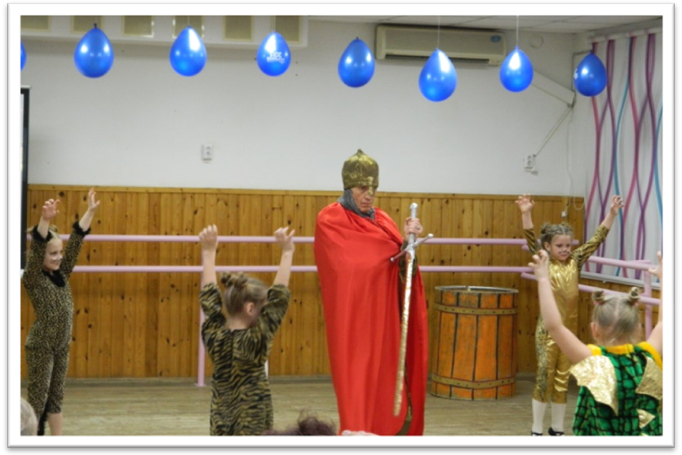
Егорий Храбрый и дикие звери
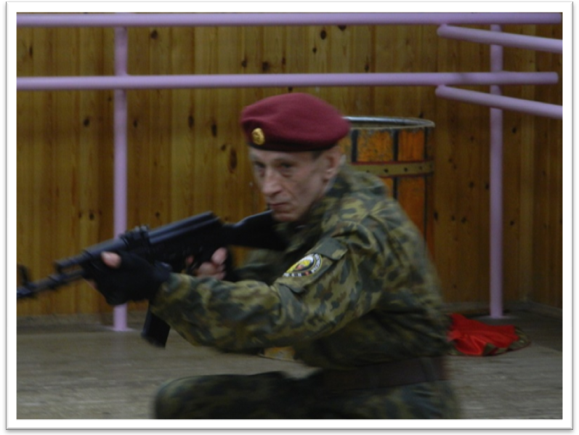
Егор Отчаянный на защите Родины

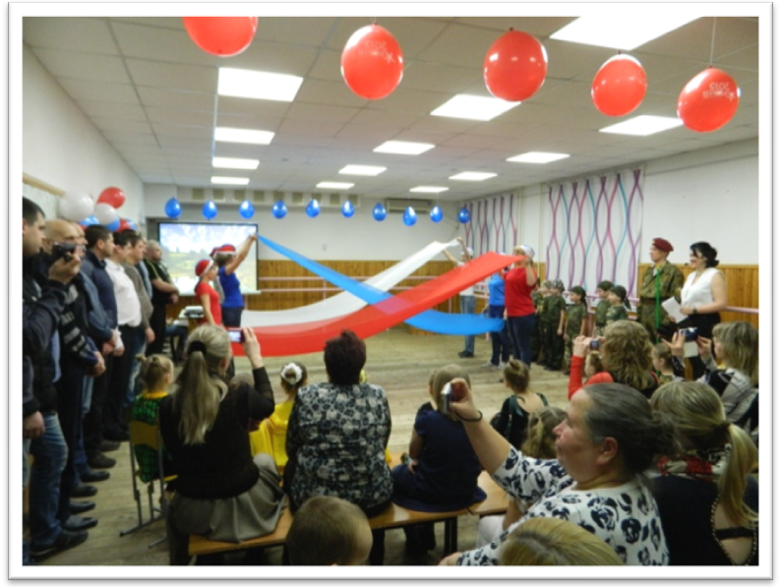
Танец родителей с полотнами
